NOTA DE PRENSA

Decreto ejecutivo

Plan de reforma integral del sistema aduanero es
“prioridad nacional”
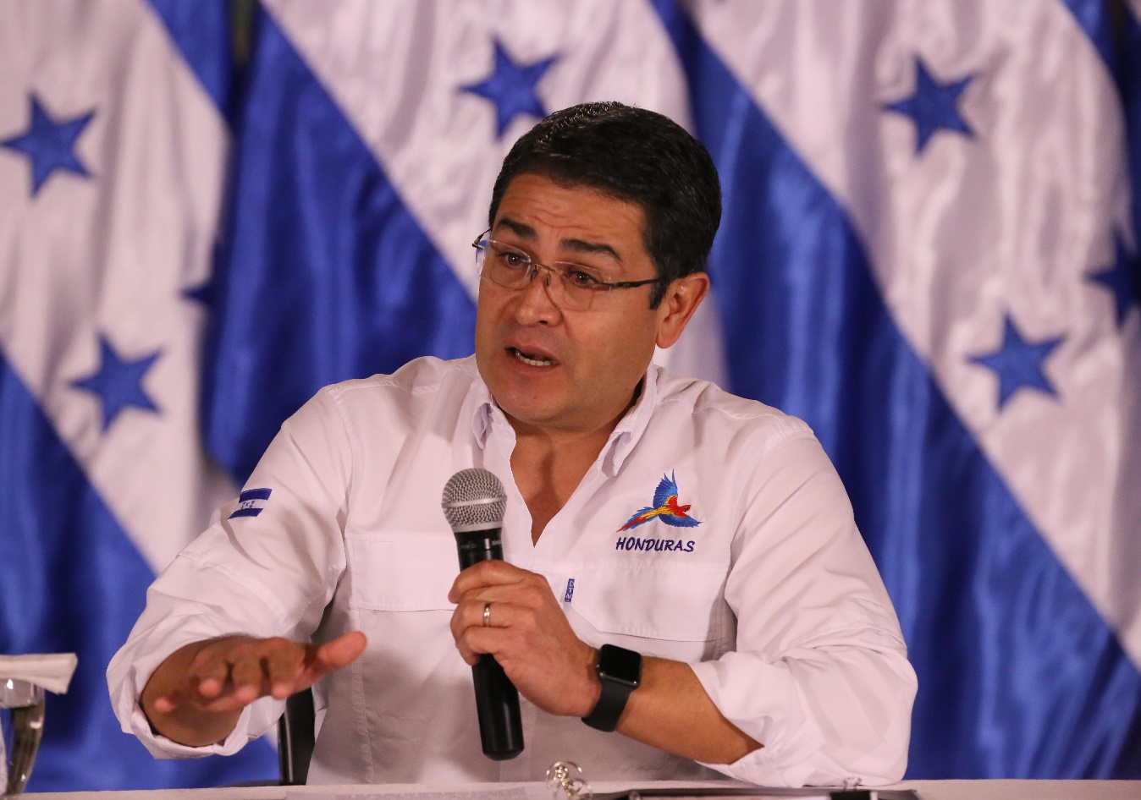

- A partir de la toma de posesión, comisionados tendrán 60 días para evaluar todo el sistema aduanero

- La Comisión de Reforma Integral dependerá del Presidente y reportará directamente al Coordinador General del Gobierno

Tegucigalpa. Lograr una reforma integral del sistema aduanero y operadores de comercio, será el objetivo principal de la Comisión Presidencial creada la noche del lunes por el presidente Juan Orlando Hernández en sesión de Consejo de Ministros.

El decreto ejecutivo 083-2016 crea la Comisión Presidencial de Reforma Integral del Sistema Aduanero y Operadores de Comercio” (COPRISAO), la cual estará integrada por tres comisionados nombrados por el Presidente de la República.

De acuerdo al decreto ejecutivo, de preferencia estos comisionados deben ser un empresario, un experto en materia aduanera y un profesional del Derecho, siendo el presidente de la república quien designe al que presidirá.

Periodos
Los Comisionados ejercerán sus cargos por el período necesario para completar el proceso de reforma integral del sistema aduanero y operadores de comercio y podrán ser removidos cuando el Presidente de la República lo considere necesario.

Esta comisión dependerá únicamente del Coordinador General de Gobierno, por lo que los comisionados le reportarán directamente y recibirán de él las instrucciones.

La Comisión, sin perjuicio de las atribuciones contenidas en el Artículo 100 de la Ley General de la Administración Pública, tendrá todas las potestades, atribuciones y facultades para suscribir las órdenes, circulares, traslados, remociones, sustituciones, nombramientos, destituciones, cancelaciones, acuerdos, resoluciones, autos y providencias que sea necesario emitir.

Asimismo, la comisión tomará las decisiones e instrucciones para la ejecución del gasto, conforme al presupuesto autorizado a la Dirección Adjunta de Rentas Aduaneras (DARA), ejecución que se hará por conducto de la Gerencia Administrativa de la Secretaría de Finanzas (SEFIN) y sus dependencias.

El decreto ejecutivo instruye a Finanzas para que brinde “toda la colaboración y facilidades del caso de forma expedita, de forma tal que las decisiones de la Comisión no sufran atraso alguno y las medidas por ella adoptadas se ejecuten de manera rápida, efectiva y eficiente”.

Asimismo, el decreto establece que a la comisión se le confieren las facultades autorizantes, directoras, administradoras y supervisoras del Servicio Aduanero conforme al Código Tributario, a la Ley de Aduanas, a leyes tributarias especiales y al Código Centroamericano Único Aduanero (CAUCA) y su Reglamento.

Mientras dura el proceso de reforma integral, también asumirá las facultades autorizantes del superior jerárquico del servicio aduanero, las cuales hasta el momento han correspondido a la Secretaría de Finanzas (SEFIN).

En ese sentido, el Consejo de Ministros ha autorizado que mientras dure el proceso de reforma integral del sistema aduanero y operadores de comercio, la Comisión tendrá bajo su autoridad directa la Dirección Adjunta de Rentas Aduaneras (DARA).

Evaluaciones
La COPRISAO realizará una evaluación del sistema aduanero, de la Dirección Adjunta de Rentas Aduaneras (DARA) y de todos los procesos aduaneros, el cual deberá concluirse a más tardar sesenta días después de su toma de posesión.

Para realizar dicha evaluación la COPRISAO se auxiliará de cualquier institución u órgano del Estado que crea necesario.

En su informe de evaluación la Comisión recomendará al Presidente de la República las medidas que estime adecuadas para mejorar la operatividad del sistema aduanero de Honduras.

Plan de acción
La comisión también tendrá la responsabilidad de adoptar y ejecutar el plan de medidas inmediatas, de corto, mediano y largo plazo el cual será presentado por el Programa Honduras 2020 y aprobado por el Presidente de la República.

Lo que se busca es lograr a la brevedad posible, elevar los niveles de calidad de servicio al usuario, competencia en igualdad de condiciones, competitividad, eficiencia fiscal y administrativa, facilitación comercial, simplificación administrativa y armonización de los procesos aduaneros, transparencia, seguridad y certeza en el servicio aduanero de Honduras, validándolo a través de los parámetros de medición establecidos.

De acuerdo al decreto ejecutivo, “la ejecución del plan y de las recomendaciones de la Comisión que sean aprobados por parte del Presidente de la República es prioridad nacional”.

Responsabilidades

La Comisión tendrá entre sus principales responsabilidades las siguientes:
1) Conocer, analizar los problemas aduaneros y los conexos relacionados, adoptando las decisiones necesarias para la solución de los mismos
2) Realizar reuniones sectoriales con interesados y usuarios del servicio. aduanero nacional para analizar y resolver problemas con el servicio
3) Efectuar visitas a las aduanas del país para verificar el cumplimiento de la legislación vigente, de los manuales operativos, de las resoluciones y la aplicación de las instrucciones y órdenes impartidas por la Comisión
4) Evaluar sistemas, procesos, procedimientos aduaneros y administrativos y elaborar las propuestas para su modificación o en su caso la derogación en consideración del Servicio Aduanero y a la Normativa Centroamericana contenida en el CAUCA y RECAUCA.
5) Rendir informes trimestrales o especiales de las actividades desarrolladas al Secretario Coordinador General de Gobierno
6) Nombrar las subcomisiones técnicas, las cuales podrán ser encargadas de labores y trabajos propios de las materias comprendidas en el decreto presidencial
7) Las subcomisiones técnicas estarán integradas por representantes de las instituciones del Estado que tengan alguna relación o intervención en el quehacer aduanero y portuario, así como por los operadores de comercio que sean invitados a participar por el Presidente de la Comisión
8) Nombrar equipos de personas, consultores y otros especialistas que sean necesarios para el cumplimiento de sus tareas y objetivos
9) Realizar las gestiones para buscar la certificación de los procesos que se llevan a cabo en aduanas y los puertos.

Derechos laborales
El Consejo de Ministros también aprobó que los funcionarios y servidores públicos, permanentes y por contrato, que laboran en la Dirección Adjunta de Rentas Aduaneras (DARA), conserven su antigüedad y derechos laborales, de conformidad con la Ley.

En el caso de los empleados por contrato, los mismos deben sujetarse al plazo y condiciones contractuales convenidas.

De igual forma, se ha establecido que la COPRISAO elaborará, junto con la Dirección Adjunta de Rentas Aduaneras (DARA) los perfiles de puestos para el reclutamiento de los funcionarios y empleados aduaneros.

Asimismo, dirigirá con transparencia y mediante los mecanismos idóneos, los procesos de reclutamiento, selección, contratación, rotación y promoción del personal aduanero.

Lo que se pretende con todo el proceso es lograr la eficiencia y altos niveles de competitividad del sistema aduanero, mediante medidas, planes y adopción de acciones legales para determinar y definir nuevas competencias que vengan a reformar el sistema aduanero de Honduras.

Con la instauración de una autoridad única que implemente medidas de eficiencia a corto y mediano plazo y prepare medidas de largo plazo, la Dirección Adjunta de Rentas Aduaneras podrá brindar un servicio tributario eficiente, amigable, seguro y eficaz.

Cabe destacar que los actuales procesos de comercio internacional de los que el país forma parte por medio de acuerdos, tratados, uniones, exigen una aduana moderna, ágil, tecnológicamente avanzada, con esquemas y procedimientos sencillos y expeditos para poder atender ágilmente a los usuarios.

FECHAS IMPORTANTES

Con el Decreto Ejecutivo 083-2016 se deroga el Decreto Ejecutivo No.0584-2011 de fecha 22 de marzo de 2011 y publicado en el Diario Oficial La Gaceta el 12 de agosto de 2011, mediante el cual se creó la Comisión Presidencial para la Modernización del Servicio Aduanero (COPREMSA). Todos los activos y la documentación pertenecientes a COPREMSA se trasladarán a la COPRISAO mediante un inventario.

Mediante Decreto Ejecutivo Nº PCM-82-205 del 26 de noviembre de 2015, publicado el 10 de febrero de 2016 y con vigencia a partir del 14 de marzo de 2016, el Presidente en Consejo de Secretarios de Estado escindió a la Dirección Adjunta de Rentas Internas (DARA) de la Dirección Ejecutiva de Ingresos (DEI) y la adscribió a la Secretaría de Finanzas (SEFIN); transfiriendo los recursos del presupuesto de la Dirección Adjunta, así como todas las acciones y derechos que le corresponden.

Mediante Decreto Ejecutivo Nº PCM-83-2015 del 23 de noviembre de 2015, publicado el 10 de febrero de 2016 y con vigencia a partir del 16 de marzo de 2016, el Presidente de la República en Consejo de Secretarios de Estado suprimió y liquidó a la Dirección Ejecutiva de Ingresos (DEI), trasladando los bienes, acciones y derechos que constituyen en patrimonio de la misma, a la Secretaría de Estado en el Despacho de Finanzas (SEFIN).

Mediante Decreto Ejecutivo Nº PCM-84-2015 del 26 de noviembre de 2015, publicado el 27 de febrero de 2016 y con vigencia a partir del 14 de abril de 2016, el Presidente en Consejo de Secretarios de Estado creó el Servicio de Administración de Rentas (SAR), como una institución desconcentrada adscrita a la Presidencia de la República, con el propósito de administrar el servicio tributario interno y aduanero del país

SUSTENTO LEGAL

Artículo 245, inciso11 de la Constitución de la República.
El Presidente de la República, por sí o por conducto del Consejo de Secretarios de Estado, tiene a su cargo la Administración General del Estado, con la atribución de emitir Acuerdos, Decretos y expedir Reglamentos y Resoluciones conforme a la Ley.

Artículo 245, inciso 26 de la Constitución de la República.
El Presidente de la República debe tomar medidas para hacer que se recauden las rentas del Estado.

Artículo 245, inciso 35 de la Constitución de la República
El Presidente de la República toma las medidas que sean necesarias para el buen funcionamiento de los servicios públicos.
Ley General de la Administración Pública. Artículos 11 y 17
El Presidente de la República tiene a su cargo la suprema dirección y coordinación de la Administración Pública centralizada y descentralizada, quien en el ejercicio de sus funciones, podrá actuar por sí o en Consejo de Ministros de conformidad con lo establecido en la Constitución de la República y las leyes.

Artículo 13 de la Ley General de la Administración Pública
El Presidente de la República puede crear comisiones integradas por funcionarios públicos, personalidades y representantes de diversos sectores de la vida nacional y asesores nacionales o extranjeros; asimismo puede designar autoridades únicas para el desarrollo de áreas, programas o proyectos especiales, con las atribuciones que determinen los Decretos de su creación.

Artículo 22 inciso 3 de la Ley General de la Administración Pública
El Consejo de Secretarios de Estado tiene entre otras atribuciones la creación, modificación, fusión y escisión de dependencias de la Administración Pública.

